REGISTRE PUBLIC D’ACCESSIBILITÉ

- Description de l’équipement
- Gestionnaire : Ville de Colmar
- Nom de l’équipement : Salle d’Escrime
- Adresse : Ingersheimer Weg
- Catégorie : 1 2 3 4 5
- Activité(s) :
- X : Établissement sportif clos et couvert, salle omnisports, patinoire, manège, piscine couverte, transformable ou mixte
- Accessibilité
: Conforme à la législation en vigueur.
Attestation sur l’honneur (3ème catégorie) en date du 13/02/2015, attestation de
conformité délivrée par VERITAS

: Mise en conformité prévue en :

- Dérogation
: Non
: Oui (Si concerné, annexe 4)

- Formation du personnel
  - Plaquette informative
(Jointe en annexe 2)

  - Actions de formation
Mise en place d’un plan de formation afin de sensibiliser le personnel d’accueil.
La formation comprend un tronc commun sur les spécificités des différents types de handicap et également une partie liée aux spécificités des services et métiers.

    - Objectif pédagogique

Cette formation professionnelle vise à développer des réflexes naturels pour l’amélioration continue de la qualité de l’accueil afin de participer à la satisfaction et au confort des visiteurs, usagers et clients handicapés. Elle permet de savoir adapter en fonction des déficiences :
- Son comportement
- Sa façon de communiquer
- L’information à fournir (notamment au niveau de l’accessibilité de l’établissement et des services)
- La manipulation et le guidage en toute sécurité

La formation implique fortement les stagiaires à travers des mises en situation et une présentation de critères techniques et humains importants.
Les notions, les situations et les différents types de handicaps, la loi du 11 février 2005
- Définir le handicap
- Comprendre ce qui produit les situations de handicap et connaître les différentes familles de handicap.
- Connaître et comprendre les fondamentaux de la loi du 11 février 2005, l’ordonnance du 26 septembre 2014, les arrêtés et décrets postérieurs
- Savoir présenter le registre d’accessibilité

Les caractéristiques des différents types de handicaps, Moteur, Visuel, Auditif, Mental et psychique
- Moteur, Visuel, Auditif, Mental/psychique
- Présenter plus en détail chaque déficience, leurs origines, leurs causes et ce qui les caractérise afin de les identifier et savoir y répondre

L’accueil des personnes en situation de handicap en général et pour chaque type de handicap :
Présenter aux stagiaires les attentes des personnes en situation de handicap en général et pour chaque famille de handicap :
- Les comportements à adopter
- Les meilleures façons d’agir, de communiquer et surtout d’informer

  - Justificatifs de formation
(Annexe 3)

- Modalités de maintenance et d’utilisation des équipements d’accessibilité
Sans objet

ANNEXE 1
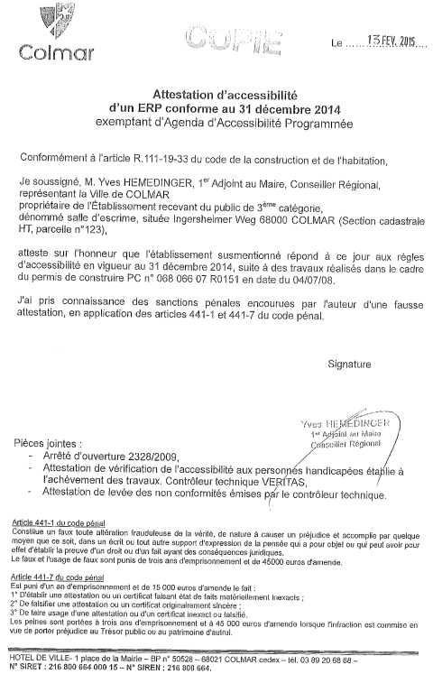

ANNEXE 2
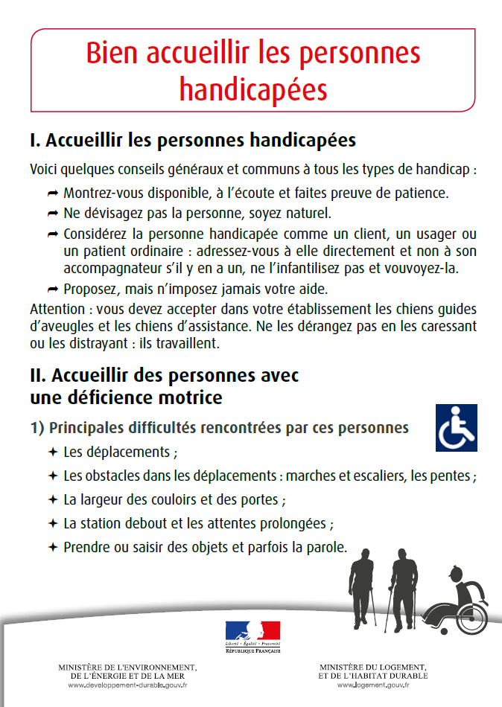
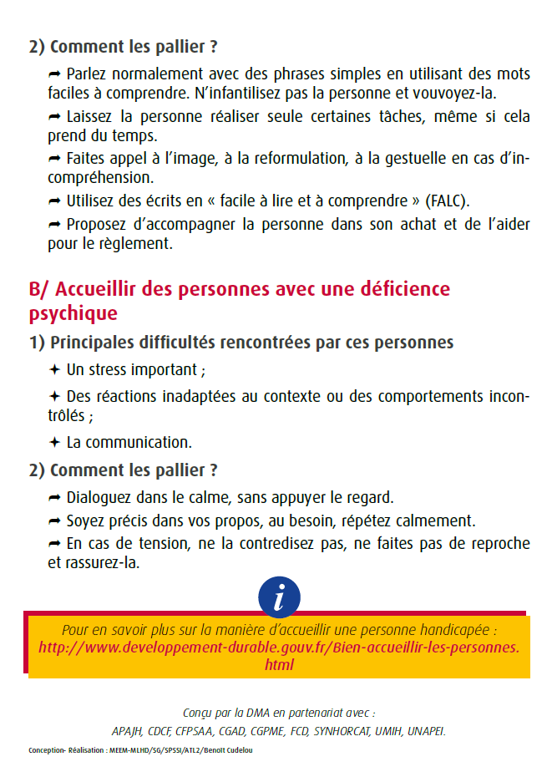

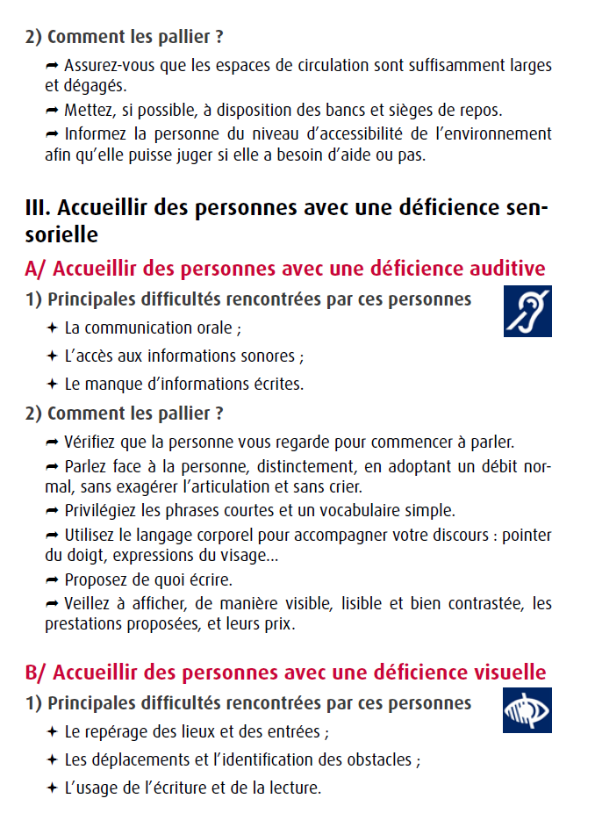

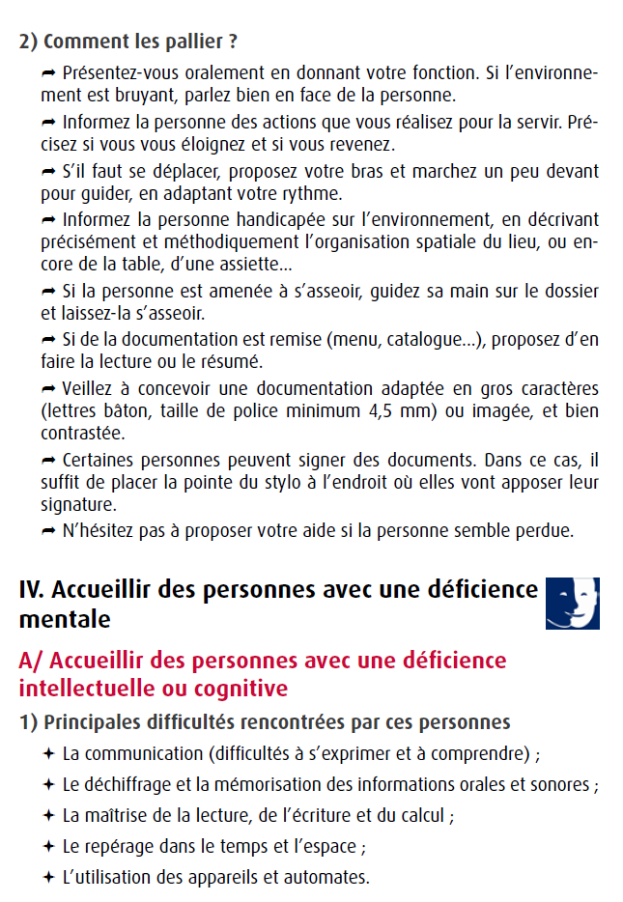
ANNEXE 3

